Bordeaux 22 juni P.V. De Combinatie 77 duiven
Winnaar Gijs Baan met de NL 06-3612323
5 keer mee, 4 keer een 1ste prijs, 2 X Teletekst
Een dagje later, op zaterdagmiddag, door het slechte weer in de streek van Bordeaux op vrijdag, konden onze duiven aan de reis naar huis beginnen. Ja, het was warm en met daarbij een noordoosten wind lagen de snelheden niet hoog. Toch een goed verloop, beter als de week ervoor op St. Vincent in ieder geval.
De winnaar is wederom een bekende, de vale ´323´van Gijs Baan.
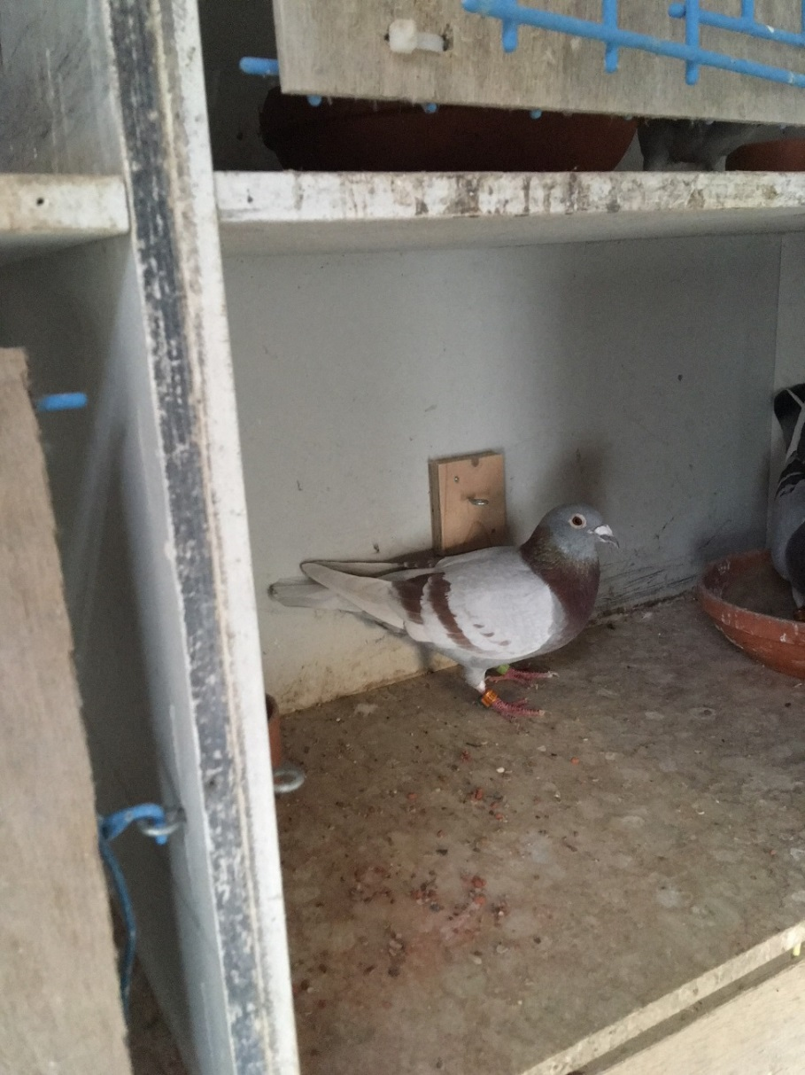
De vale ´323´, wat een topper!!
Wat een duif is dat!!! 5 keer op de overnacht gespeeld en even zoveel prijzen waarvan 4 keer een 1ste prijs en 2 keer Teletekst. Vier keer een eerste, in 2017 als jaarling Bordeaux morgenlossing, in 2018 Bordeaux en Agen en nu in 2019 Bordeaux allen middaglossingen. Met ook nog prijs op Perigeux werd de `323´ in 2018 2de asduif in Samenspel West.
Uiteraard was de ´323´als eerstgetekende ingekorfd.
De vale 323 wordt op nest gespeeld en dat gaat dus prima.
De vader van de winnaar is de 12-1485325, afkomstig van Jos Pepping. En dat is ook de vader van de winnaar op St. Vincent. En dit zijn zeker niet de enige goede duiven die hier uit gekweekt zijn. Deze doffer heeft met verschillende duivinnen al meerdere 1ste prijswinnaars gegeven. Een echte topper op de kweek dus !!
De moeder, de 13-1091146, komt van Verweij – De Haan en is een dochter van de Balotelli, 1ste Nationaal Agen ZLU.

Andere uitblinkers
Gijs heeft ook een mooie serie met 6 van de 11 in de prijzen. Een prima prestatie ook voor Jan Cees Hoek met de 2de prijs en 3 van de 4 in de prijzen. Tot slot uw reporter met 100% prijs met 1 mee en de laatste prijs.

Leen van Wallenburg

